Relaciones Nación Provincias en la Constitución Nacional a 30 años de su reforma: los casos del Desarrollo Humano, la coparticipación, la seguridad social y los recursos naturales.
Julio Rodríguez Signes, Fiscal de Estado de la Provincia de Entre Ríos, vicepresidente del Foro de Fiscales de Estado de la República Argentina.

¿Qué es Argentina? ¿Las Provincias Unidas del Rio de la Plata? ¿La República Argentina? ¿Un país formado por Provincias o por regiones? ¿Un país unitario o federal? ¿Buenos Aires y su puerto? ¿El interior?
Argentina es un país que hace 200 años está en construcción. Pero no es una construcción basada en un diseño y un método consensuado e impulsado por las fuerzas democráticas. No. Argentina es un país construido sobre el virreinato del Río de la Plata que a su vez se edificó sobre las gobernaciones de Paraguay, Buenos Aires, Tucumán y Santa Cruz de la Sierra y los corregimientos de Cuyo y Charcas que a su vez se apoyaron en las estructuras poblacionales de los pueblos originarios sobrevivientes. Construido en parte por los revolucionarios de Mayo, por San Martín, por los caudillos, por los propios pueblos originarios, por la elite de la Pampa Húmeda, por las corrientes inmigratorias españolas, italianas, alemanas, rusas, turcas, por los conservadores, por los campesinos del grito de Alcorta, por los liberales, por los capitales y los ingenieros ingleses, por la sociedad rural, por los capitanes de la industria, por los radicales, por la federación agraria, por los sindicatos, por los peronistas ... pero cada uno en la dirección que pudo. No hubo un proyecto básico consensuado ni un método constante. Hubo sectores que se encargaron de demoler lo construido a duras penas, incluso la Constitución Nacional, ejemplo de lo cual es el estatuto del Proceso de Reorganización Nacional de 1976. Pero nunca lo lograron del todo, lo cual indica que evidentemente existe una nación en construcción que se reconoce como Estado y aspira a ser regido por una Constitución y un orden normativo basado y producido por las instituciones de la democracia. (Rock, 1989)
No creo que seamos el desastre que constantemente se predica. Argentina está en el grupo de los 30 países que más producen en el mundo y 48 en el ranking de Desarrollo Humano de un total de 187. Pero nos caemos al puesto 63 si medimos el ingreso per cápita. No existe un índice homogéneo de la riqueza en recursos naturales, pero los tenemos en abundancia.
Así que aquí estamos, en el presente, disconformes con nosotros mismos, creo que más de la cuenta, pero ávidos de mejorar. Podríamos pasar del puesto 48 y ubicarnos entre los primeros 30 en Desarrollo Humano. Con paciencia, con método y con un rumbo, conservamos la democracia y la Constitución, dispuestos a seguir construyendo desde donde nos corresponde.
El rumbo es la integración inteligente de nuestros recursos en sistemas que funcionen. El método es una democracia constitucional capaz de sustanciar y sintetizar todos los intereses.
La sanción de la Constitución Nacional fue un hito fundamental de esa construcción. Diría que a la par de la Revolución de Mayo y la Declaración de la Independencia.
La Constitución establece las reglas, sustenta el método democrático e integra a las Provincias Unidas en un estado federal.
A continuación, me referiré a la relación Nación Provincias desde mi perspectiva como vicepresidente del Foro de Fiscales de Estado de la República Argentina. Primero destacaré las cláusulas constitucionales que articulan la relación Nación – Provincias, incluyendo las que fueron reformadas en 1994. Expondré en un cuadro los procesos judiciales en los que Provincias y Nación disputan sus intereses y me referiré especialmente al problema del Desarrollo Humano y la matriz de desigualdad, a la coparticipación, con énfasis en los conflictos sobre seguridad social (ANSES y sistemas previsionales provinciales) y a los recursos naturales, en particular las regalías sobre hidrocarburos e hidroeléctricas y la administración de los ríos que conforman la Hidrovía y el Acuífero Guaraní.
La relación nación provincias a 30 años de la reforma constitucional.
Las disposiciones constitucionales que configuran la relación entre el Estado Nacional y los Estados Provinciales son los artículos 1, 3, 4, 5, 6, 7, 8, 9, 10, 11, 12, 13, 14 bis, 23, 26, 31, 34, 35, 41, 44, 45, 46, 49, 54, 61, 75 incisos 1, 2, 3, 9, 10, 11, 12, 13, 15, 17, 18, 19, 29, 30 y 31; artículos 94, 99 incisos 16 y 20; 116 123, 124 y todo el Título Segundo, que trata de los Gobiernos de Provincia, desde el artículo 121 al 129.
En 1994 se produjeron una serie de reformas inherentes a la relación Nación Provincias, en los artículos 14 bis, 41, 54, 75 incisos 2, 3, 17, 19, 30, 31; 123, 124, 125 y 129 y la disposición transitoria sexta.
Desarrollo humano
¿La desigualdad es lo que provoca nuestro atraso o el atraso provoca desigualdad?
El artículo 75 inciso 19 de la CN reformada dice: “…Corresponde al Congreso: inciso 19: Proveer lo conducente al desarrollo humano, al progreso económico con justicia social, a la productividad de la economía nacional, a la generación de empleo, a la formación profesional de los trabajadores, a la defensa del valor de la moneda, a la investigación y al desarrollo científico y tecnológico, su difusión y aprovechamiento. Proveer al crecimiento armónico de la Nación y al poblamiento de su territorio; promover políticas diferenciadas que tiendan a equilibrar el desigual desarrollo relativo de provincias y regiones. Para estas iniciativas, el Senado será Cámara de origen…”.
Como en casi toda América Latina, prevalece una matriz asimétrica que influye en la desigualdad social. La disposición constitucional incorporada en la reforma de 1994 asume las desigualdades estructurales del país y postula el enorme objetivo de la integración con un piso de igualdad, y un objetivo de progreso del desarrollo humano.
¿Qué avances se han registrado en el país en cumplimiento de esta disposición constitucional?.
Las Naciones Unidas ha elaborado lo que se conoce como Índice de Desarrollo Humano, para lo cual realiza mediciones acerca del ingreso per cápita, y los niveles de acceso a la salud y la educación.
En Argentina funciona el Programa de Naciones Unidas para el Desarrollo Humano (PNUD) que elabora un ranking del Desarrollo Humano de las Provincias Argentinas.
De acuerdo a sus resultados, en el país conviven zonas cuyo Indice de Desarrollo Humano (IDH) es parecido al de los principales países europeos, especialmente en algunos barrios de la Ciudad Autónoma de Buenos Aires, Norte de la Provincia de Buenos Aires y algunas regiones del sur del país, con zonas de muy bajo desarrollo, especialmente en el norte argentino.
En el ámbito del CONICET, existen trabajos de investigación muy metódicos y profundos que acreditan fehacientemente la desigualdad histórica y estructural de las regiones que componen el territorio argentino. Cito especialmente al investigador Guillermo Ángel Velázquez, que ha realizado trabajos acerca de la calidad de vida en el país, remontándose al censo de 1869 y hasta la actualidad y en particular el Atlas Histórico y Geográfico de la Argentina en el que se estudian las desigualdades de la calidad de vida en el país desde 1789 en adelante. Además de ser completo, dado que a los ítems tradicionales (ingreso per cápita, salud y educación) se incorporan otras dimensiones, como la ambiental, el inventario de recursos naturales, el patrimonio urbano, otros bienes culturales, y la seguridad entre otros, es más profundo en cuanto parcela el país no en provincias sino en unidades políticas más reducidas, como los departamentos de cada provincia.
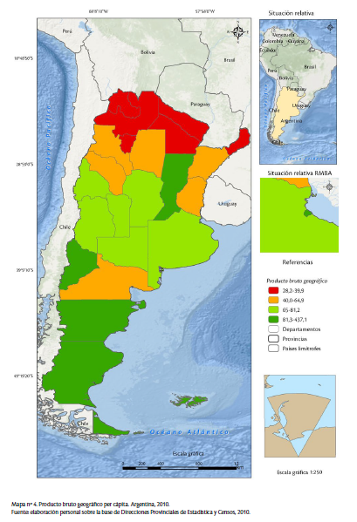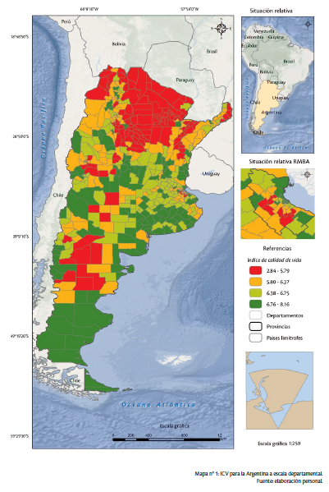

Las zonas más rojas son las de más baja calidad de vida y las más verdes las de mejor bienestar. Se puede acceder al mapa interactivo en https://icv.conicet.gov.ar/. El programa continúa de modo que existen constantes actualizaciones.
Entre otros, la infraestructura económica, de servicios y la logística explican la desigualdad estructural. Un modelo de país se construyó a partir de la Pampa Húmeda cercana al puerto de Buenos Aires y vinculada al resto del mundo a partir de él. Eso explica la red de caminos, líneas férreas y servicios que convergen allí. El interior tributa allí su producción. Es una primera causa de la desigualdad estructural.
La expansión de la zona agraria y ganadera argentina hizo que al puerto de Buenos Aires se agregara el rosarino, construyéndose allí uno de los polos oleaginoso, industrial y financiero más grandes del mundo. La Hidrovía, canal vial con profundidad de 34 pies hasta el puerto de Timbúes al norte de Rosario, es parte estructural de este sistema. Y en Bahía Blanca el polo portuario petroquímico y agropecuario cumple análoga función.
Así que hoy tenemos un sector primario de la economía basado en la producción de granos, carnes e hidrocarburos, con tres polos portuarios/industriales/financieros/administrativos funcionando que reciben la carga de la Pampa Húmeda ampliada y de las regiones petroleras del país. Las llamadas economías regionales, carentes de infraestructura, no alcanzan para garantizar un mínimo de igualdad.
No obstante, las variantes, e incluso el progreso, a 30 años de la reforma constitucional, las desigualdades persisten, de modo que la cláusula constitucional sigue siendo un norte para las acciones estatales concretas.
Entonces, a los efectos del desarrollo humano integral y federal un asunto pendiente consiste en establecer y construir infraestructuras y trazas que conecten el país de norte a sur y de este a oeste, integrándolo, tal como lo son los Estados Unidos de América.
El Poder Ejecutivo ha incorporado en la denominada ley Bases, la privatización del sistema de transporte por ferrocarril Belgrano Cargas. Junto a la Hidrovía, obra pública a redefinir en cuanto a la traza y sus características, deberían ser el primer ejemplo, dado que a través de un sistema logístico integrado por el Belgrano Cargas y los ríos Paraná, Paraguay y Uruguay se pueden integrar las provincias de Buenos Aires, Santa Fe, Entre Ríos, Chaco, Corrientes, Formosa, Misiones y se pueden sumar La Pampa, Córdoba, San Luis, Mendoza, San Juan, La Rioja, Catamarca, Tucumán, Jujuy y Santiago del Estero.
Hace falta una administración de la Hidrovía y de toda la zona de influencia. No puede ser la Administración General de Puertos, que es una sociedad del Estado provisoriamente a cargo. El decreto Nº 556/21 PEN crea el Ente de Control y Administración de la Vía Navegable Troncal, con participación del Estado Nacional y de siete provincias. Entiendo que ese ente debe mantenerse e incluso ampliarse a la participación de las provincias que, si bien no tienen acceso directo al río Paraná, deben utilizar necesariamente la Hidrovía para acceder al comercio internacional.
En conclusión, considero que un sistema logístico inteligente constituido por la Hidrovía, incluyendo puertos públicos y privados y una red vial y férrea que integren al país, en forma análoga a como lo logró Estados Unidos con la Hidrovía del Missisipi, o Europa con la Hidrovía de los ríos Rin, Meno y Danubio, debe estar a cargo de un ente integrado por Nación y Provincias, las que incluso podrían formar una Región para su gobierno, en los términos del artículo 124 de la Constitución Nacional.
Sistema de coparticipación. Su vínculo con la cuestión previsional.
Junto al problema de las desigualdades en materia de infraestructura, los sistemas de coparticipación y previsional son altamente sensibles al federalismo.
El sistema de coparticipación, luego del consenso alcanzado mediante la ley 23548, fue constitucionalizado en 1994 mediante el artículo 75 inciso 2. La obligación de sancionar un nuevo régimen impuesta por la cláusula transitoria Sexta, no ha sido cumplida. El problema subsiste de modo que la Comisión Federal de Impuestos elabora cada año una versión del Laberinto de la Coparticipación.
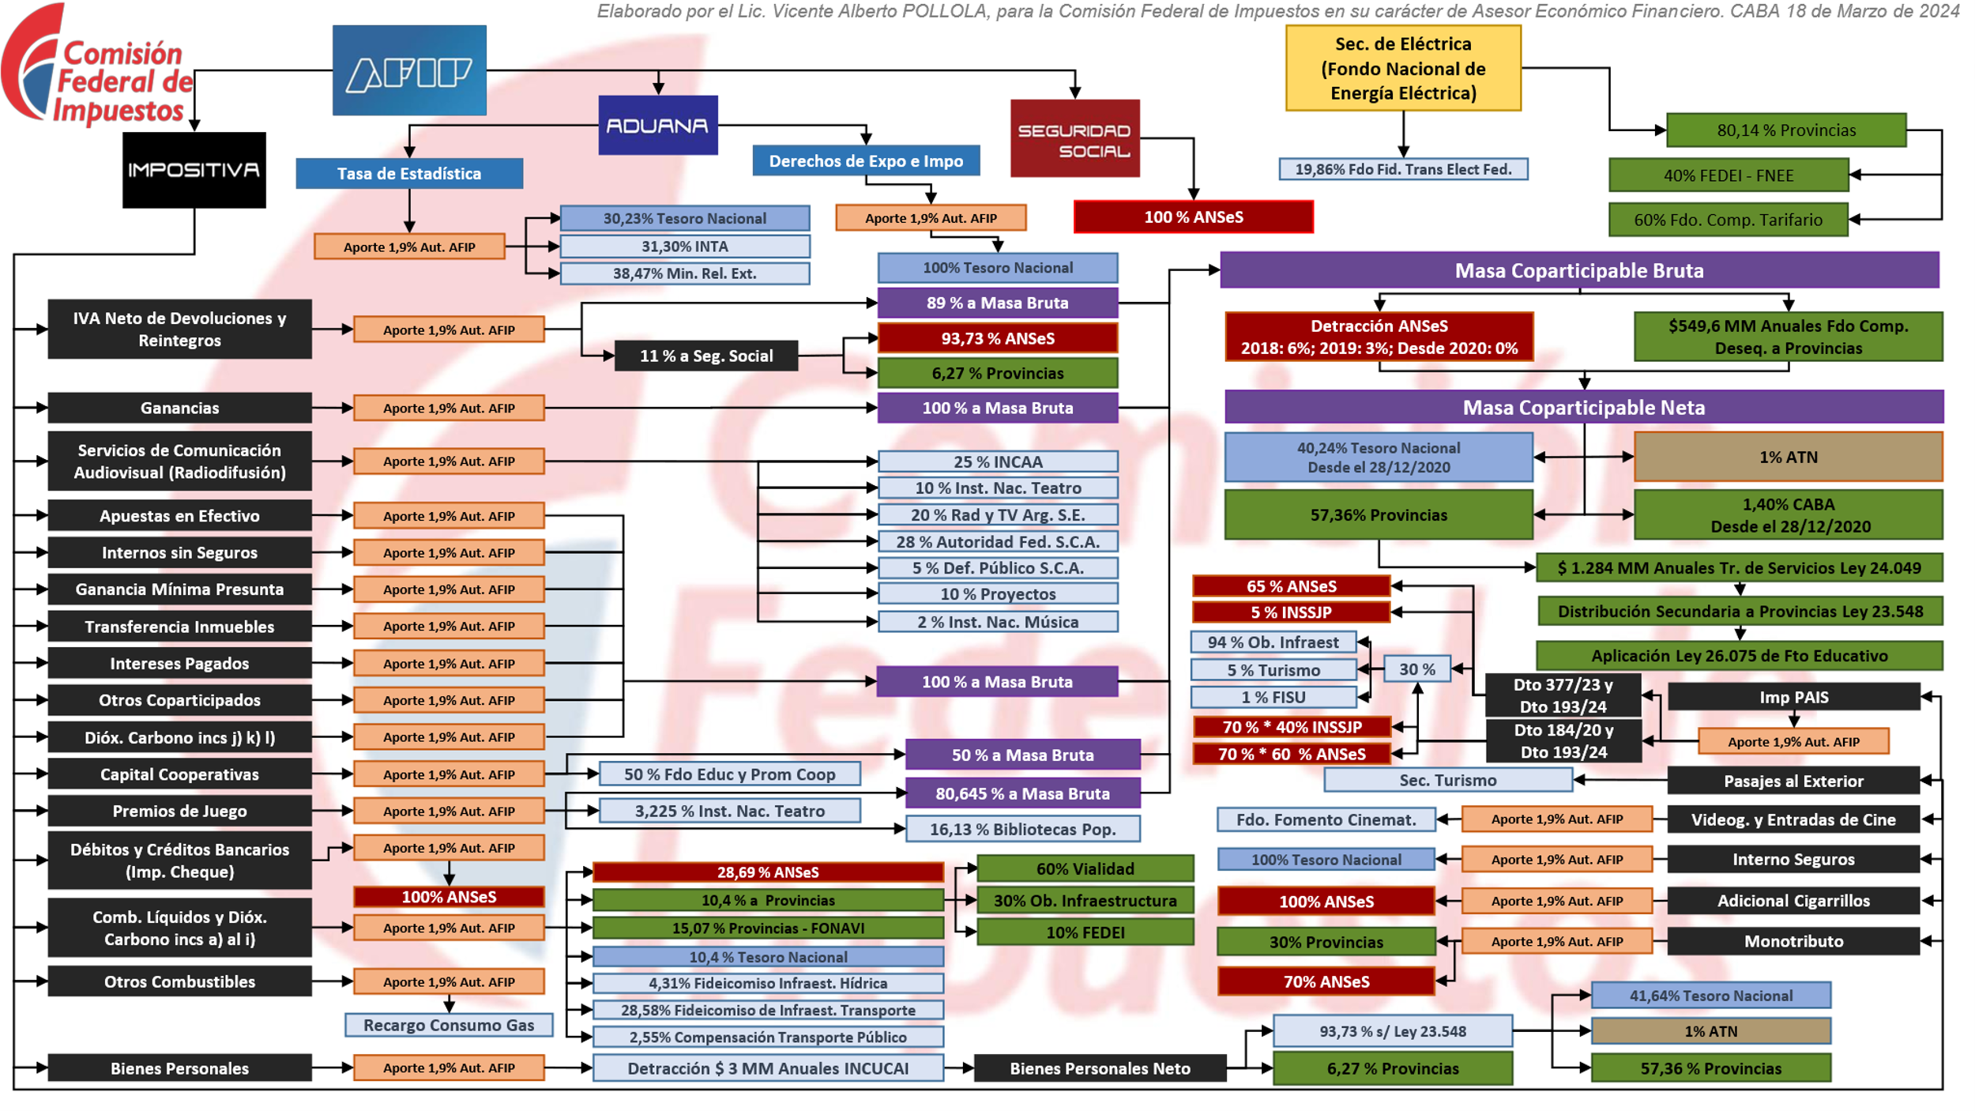

Por otro lado, tenemos los sistemas de Seguridad Social. La Constitución Nacional dispone en su artículo 75 inciso 12 que corresponde al Congreso dictar el Código de la Seguridad Social, pero el artículo 14 bis establece que “el Estado otorgará los beneficios de la seguridad social, que tendrá carácter integral e irrenunciable. En especial la ley establecerá: el seguro social obligatorio, que estará a cargo de entidades nacionales o provinciales con autonomía financiera y económica, administradas por los interesados con participación del Estado, sin que pueda existir superposición de aportes; jubilaciones y pensiones móviles; la protección integral de la familia; la defensa del bien de familia; la compensación económico familiar y el acceso a una vivienda digna”. Además, el artículo 125 último párrafo autoriza a las Provincias a mantener sus propios organismos de la seguridad social, lo que hace que rijan en Argentina un derecho federal juntos a derechos provinciales de la seguridad social.
La falta de una solución homogénea a estas dos cuestiones, la coparticipación federal de impuestos y la superposición de sistemas previsionales, ha dado lugar a conflictos y Pactos Fiscales en una sucesión y entrecruzamiento de causas que parece no detenerse.
No obstante, la sucesión de casos jurisprudenciales ha servido para consolidar la idea que existe un DERECHO INTRAFEDERAL constituido por las cláusulas constitucionales que organizan el sistema de coparticipación federal de tributos. En particular el artículo 75 incisos 2 y 3; la Ley N.º 23548 ratificada por respectivas leyes provinciales; Pactos o acuerdos RATIFICADOS POR LEYES NACIONALES Y PROVINCIALES y sentencias de la CSJN.
La reforma constitucional de 1994 le dio jerarquía constitucional al régimen de coparticipación federal tributaria otorgándole a la Ciudad de Buenos Aires carácter de miembro de dicho sistema. Así lo ha interpretado la Procuración del Tesoro de la Nación en Dictamen 104/2006.
A continuación, una síntesis de los casos en los que Provincias y Nación confrontaron y confrontan en juicios sustanciados por ante la Corte Suprema de Justicia de la Nación:
1992-2006
Pacto Fiscal I y sucesivos, Ley Nº 26078 hasta 2008.

El 24 de noviembre de 2015 la CSJN declaró la inconstitucionalidad del art. 76 de la Ley N.º 26078 y de los arts. 1 inc. a) y 4 del Decreto N.º 1399/01, en distintas causas:
- “SANTA FE, C/ ESTADO NACIONAL S/ ACCION DECLARATIVA DE INCONSTITUCIONALIDAD” EXPTE: CSJ 539/2009 (45-S) /CS1
- “SAN LUIS, PROVINCIA DE C/ ESTADO NACIONAL S/ ACCION DECLARATIVA DE INCONSTITUCIONALIDAD Y COBRO DE PESOS” EXPTE: CSJ 191/2009 (45-S) /CS1
2015
- “SAN LUIS, PROVINCIA DE C/ ESTADO NACIONAL Y OTRA S/ COBRO DE PESOS” EXPTE: CSJ 1039/2008 (44-S) /CS1
- “CORDOBA, PROVINCIA DE C/ ESTADO NACIONA Y OTRO S/ MEDIDA CAUTELAR” EXPTE: CSJ 786/2013 (49-C) /CS1
Como consecuencia de ello se dicta el Decreto Nº2635/2015 PEN por el que se dispone el cese de la detracción del 15% de la masa de impuestos coparticipables, pactada en el Pacto Fiscal I, para la totalidad de las jurisdicciones. Posteriormente derogado.

En el 2016 la Provincia de Buenos Aires interpone demanda que da origen a los autos caratulados: “BUENOS AIRES PROVINCIA DE C/ ESTADO NACIONAL Y OTRAS S/ ACCION DECLARATIVA DE INCONSTITUCIONALIDAD Y COBRO DE PESOS” EXPTE. CSJ (1201/2016) /CSO.
2016

En 2017 se firma el Consenso Fiscal. Comienza la devolución progresiva del 15% de coparticipación y se aclara la obligación de la Nación de aportar a los déficits previsionales de 13 provincias.
2017

En 2019 Entre Ríos interpone demanda que da inicio a los autos caratulados: “ENTRE RIOS PROVINCIA DE C/ ESTADO NACIONAL S/ INCIDENTE DE MEDIDA CAUTELAR” EXPTE. 1829/2019, en los cuales la CSJN en fecha 01/10/2019 hace lugar a la demanda y ordena que los efectos fiscales de la aplicación de los DECRETOS 561/2019 y 567/2019 PEN y de las resoluciones generales AFIP 4546/2019 y 4547/2019, en la medida de las inconstitucionalidades alegadas, sean asumidos con recursos propios del Estado Nacional, sin afectar la coparticipación que corresponde a la Provincia de Entre Ríos.
2019

En 2020 el Gobierno de la Ciudad de Buenos Aires demanda al Estado Nacional, lo que da origen a los autos caratulados:
- “GOBIERNO DE LA CIUDAD DE BUENOS AIRES C/ ESTADO NACIONAL S/ ORDINARIO – DECRETO 735/ PEN/2020 EXPTE. CSJ 1141/2020/CSJO
2020
- “GOBIERNO DE LA CIUDAD DE BUENOS AIRES C/ ESTADO NACIONAL S/ ACCION DECLARATIVA DE INCONSTITUCIONALIDAD Y COBRO DE PESOS” EXPTE: CSJ 1865/2020/CSJO.
Se subscribe último Acuerdo Fiscal entre Nación y Provincia (no participaron la Ciudad de Buenos Aires y las provincias San Luis y La Pampa)

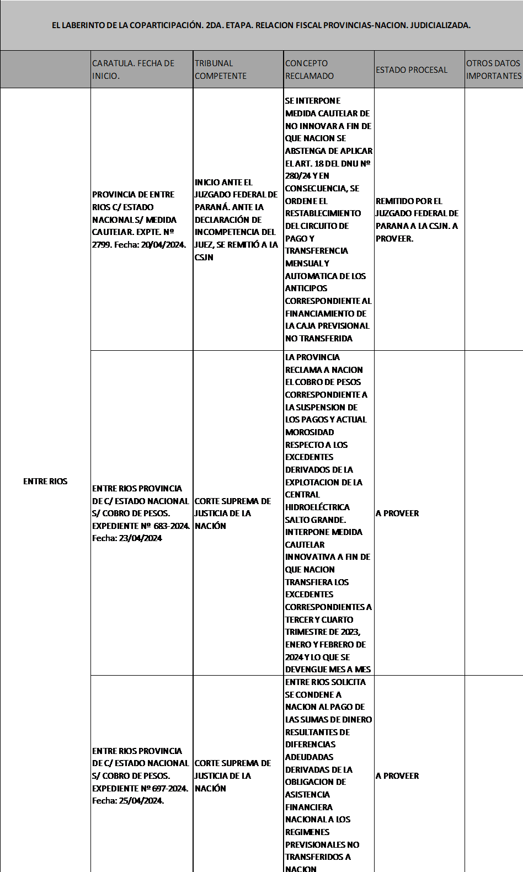
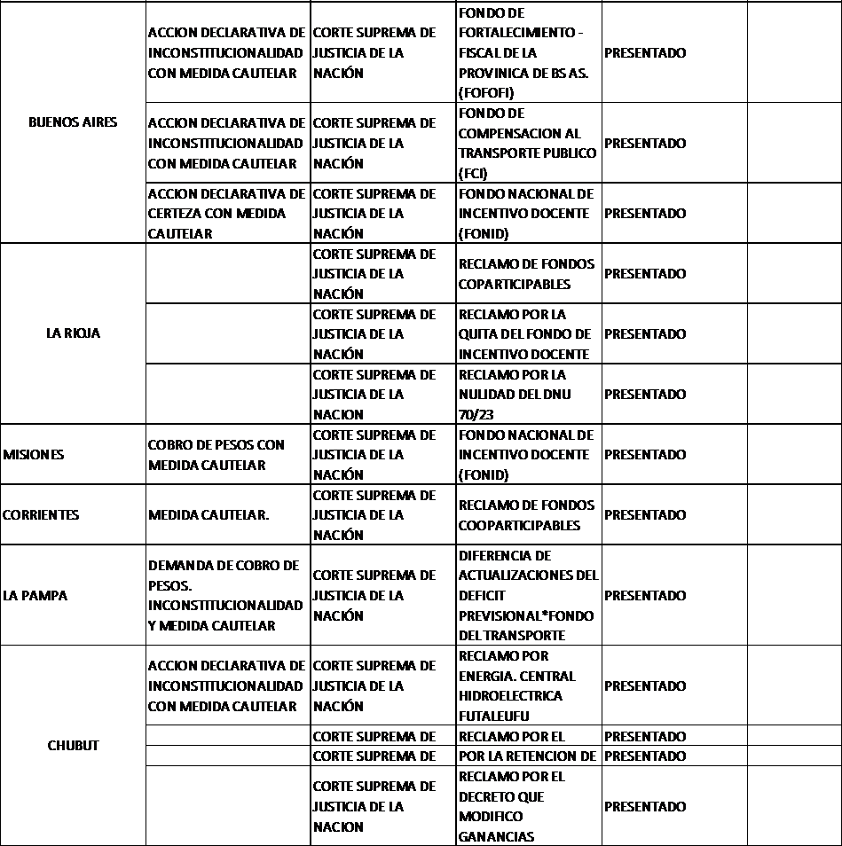
Uno de los últimos conflictos planteados refiere a la modificación del Impuesto a las Ganancias.
En 2019, mediante decreto N° 567/19, el Poder Ejecutivo Nacional modificó a la baja la alícuota del IVA.
Esa decisión dio lugar en 2019 al caso “Entre Ríos c/EN s/medida cautelar” en el que la CSJN hizo lugar a la petición preventiva, con sustento en que la modificación unilateral del régimen por parte de la Administración Nacional vulneraba el derecho intrafederal de coparticipación y suspendió la aplicación del decreto.
En 2023, la Ley Nacional Nº 27.725, principalmente a través de su art. 6, modificó sustancialmente la Ley Nº 20.628 de impuesto a las ganancias mediante la incorporación de nuevas escalas referidas a personas físicas y sucesiones indivisas. Ello terminó resintiendo seriamente la recaudación de este tributo, lo que repercute en la distribución secundaria prevista en la ley 23.548 (régimen de coparticipación) y colocó en situación de crisis a las finanzas provinciales.
Las provincias son signatarias del régimen de coparticipación, cuya obligatoriedad deriva de la doble validación que supone su aprobación por ley nacional 23.548, las leyes de ratificación de las legislaturas provinciales y sucesivos convenios.
El dictado de la Ley Nº 27.725 modifica el impuesto a las ganancias a la vez, -en la práctica- funciona prácticamente como una derogación de dicho régimen impositivo, a partir de las gravosas consecuencias que conlleva la merma extraordinaria de la masa coparticipable. La decisión reformadora llegó tan lejos que terminó tergiversando los aspectos sustanciales del tributo, su recaudación y posterior destino, ocasionando desfinanciamiento y perjuicios de imposible reparación.
El impuesto a las ganancias es, desde el origen, un impuesto directo y exclusivo de las provincias, cuya regulación y recaudación le fue delegada a la Nación para que integre la masa coparticipable. La reforma a la ley de impuesto a las ganancias técnicamente modifica el régimen de coparticipación (Ley Nº 23.548), lo que disminuye los recursos de las provincias y las somete a decisiones nacionales, a pesar de que estamos hablando de recursos originariamente locales, ya que se trata de impuestos directos, violando así el sistema normativo, que no admite discrecionalidad alguna, en razón de su alta rigidez.
En cuanto a la Seguridad Social, conviven en el país un Derecho federal y derechos provinciales, lo que a veces hace convivir sistemas superpuestos: el Sistema Integrado de Previsión Social (ley 24241); cajas provinciales, cajas municipales, cajas de profesionales, sistemas compensadores, etc.
La importancia del asunto emerge con claridad si tenemos en cuenta que el gasto en seguridad social representó el 43,9% del presupuesto nacional en 2023, y las prestaciones previsionales del SIPA absorbieron el 68,7% del Gasto en Seguridad Social. A lo que hay que adicionar el gasto en seguridad social que asumieron las trece Provincias que no transfirieron sus regímenes previsionales a la Nación.
En 1992, Provincias y Nación firmaron el Pacto Fiscal I, ratificado por Ley Nº 24.130, mediante el cual, entre otras cláusulas, el Estado Nacional detrajo un 15% de la coparticipación con destino a financiar el sistema de seguridad social. Ese Pacto fue prorrogado por sucesivos acuerdos posteriores, aunque la última prórroga no fue por el sistema de Pactos sino por el artículo 76 de la Ley de Presupuesto Nº 26.078, lo que dio lugar más adelante a los juicios que promovieron las Provincias de Santa Fe, Córdoba y San Luis y que fueron resueltos por la CSJN en 2015 entendiendo que la prórroga unilateral de la Nación había violado el Derecho Intrafederal.
En 1993 se sancionó la Ley Nº 24.241 llamada Sistema Integrado de Jubilaciones y Pensiones, que aspiraba a constituirse en un sistema nacional único, constituido a la vez por un régimen público de reparto y uno de capitalización.
En 1994 se reformó la Constitución Nacional, que convalidó en su artículo 125 la posibilidad que las Provincias mantuvieran sus sistemas previsionales para empleados públicos y cajas profesionales, conformando un derecho previsional provincial.
Entre 1994 y 1996, diez provincias y la CABA transfirieron a la Nación sus sistemas previsionales, pero trece las mantuvieron. Nace así la obligación de financiar los déficits previsionales de las cajas no transferidas, aunque bajo determinadas condiciones. El cumplimiento irregular e incluso el incumplimiento de esta obligación, sumado a las prórrogas del Pacto Fiscal I dieron lugar a conflictos subsistentes hoy en día, atento a que las Provincias que no transfirieron sus cajas las mantuvieron mientras que la Nación no cumplió regularmente la obligación de asistencia financiera a los déficits, a la vez cedieron el 15% de la coparticipación.
En 2016 la Provincia de Buenos Aires promueve la demanda por los Fondos del Cono Urbano Bonaerense, contra el Estado Nacional y contra el resto de las Provincias. Esa compleja trama, sumada a las sentencias de la CSJN en los casos San Luis, Córdoba y Santa Fe dieron lugar a un acuerdo federal para la eliminación progresiva del descuento del 15%, lo que se ratifica por ley 27260 y la solución de los fondos del cono urbano. Las Provincias desistieron de sus reclamos judicializados, pero la historia está lejos de terminar, porque los conflictos renacieron.
No resulta posible en este trabajo ir más allá de la reseña efectuada acerca de los Pactos Fiscales y las modificaciones al régimen de coparticipación para financiar al ANSES a la vez que asistir financieramente a las provincias que no transfirieron sus sistemas previsionales. (un informe completo acerca de la asistencia financiera a provincias en el marco de la previsión social en argentina, un diagnóstico sobre las cajas previsionales provinciales, un informe de la seguridad social en el país y las proyecciones actuariales y financieras del CIPA 2022-2100 ha sido publicada recientemente por la ASOCIACION ARGENTINA DE PRESUPUESTO Y ADMINISTRACION FINANCIERA PUBLICA).
No obstante, es posible afirmar categóricamente que la situación no ha sido resuelta y el problema compromete tanto a las finanzas nacionales como a las provinciales. En efecto, para la Administración Nacional, el financiamiento de la Seguridad Social compromete casi la mitad del presupuesto total; para las Provincias, los déficit previsionales son un enorme problema financiero, y además, los sistemas no son homogéneos, porque subsisten requisitos muy diferentes para acceder a los beneficios y a los sistemas de movilidad de los haberes.
Desde la perspectiva de las trece Provincias que no transfirieron sus sistemas previsionales, los perjuicios sufridos son casi inconmensurables, dado que, como contrapartida, hubo períodos en que no recibieron ninguna contraprestación y en otros las recibieron muy irregularmente. Al principio la excusa fue la falta de armonía entre los sistemas jubilatorios. Pero corregida esa asimetría bajo una fórmula de simulación de armonización, tampoco la obligación fue cumplida y hoy ha sido directamente suspendida, lo que motiva otra andanada de juicios que se sustancian ante la CSJN.
En este período histórico, en el que se configuró un tipo de vínculo en la relación Nación Provincia, en el que el problema previsional no se resolvió, las provincias perdieron la posibilidad de desarrollar infraestructura para el desarrollo humano a saber: unas 200 mil viviendas; reconstruir las líneas del ferrocarril General Urquiza y Belgrano de toda la Mesopotamia y el centro norte del país hasta los puertos de Ibicuy y de Rosario, con capacidad para operar con buques Panamax; la construcción de un sistema logístico inteligente al servicio de la producción primaria y de parques industriales contiguos; una mayor conectividad del sistema eléctrico y de transporte y distribución de gas natural; refaccionar o construir nuevos hospitales y apoyar la infraestructura de escuelas y clubes deportivos del país.
Con esas obras, las Provincias podrían haber reconfigurado la economía, la logística, el sistema energético, el acceso al agua y los sistemas de salud y deportivos de la Nación, la que estaría mejor posicionada en el ranking mundial de Desarrollo Humano y mostraría índices menos desparejos hacia el interior del país, en cumplimiento de la manda constitucional.
Recursos naturales.
El articulo 124 consagra el derecho de las provincias sobre sus recursos naturales. De acuerdo a mi experiencia en este campo, tres son los desafíos a afrontar por las Provincias: los sistemas de gobernabilidad de los recursos, la retribución por el uso y la cuestión ambiental.
Obsérvese que los puntos que el Poder Ejecutivo como Pacto de Mayo, incluyen en el punto 6 “Un compromiso de las provincias de avanzar en la explotación de los recursos naturales del país”.
Lo primero que hay que señalar aquí es que los recursos naturales corresponden al dominio originario de las Provincias. No son susceptibles de apropiación particular.
Lo segundo es que el artículo 124 de la CN reformada en 1994 opera inmediatamente dada su fuerza normativa (es una norma jerárquicamente superior y temporalmente posterior) y tiene efecto derogatorio sobre todos los regímenes infraconstitucionales que se opongan a esta disposición. A partir de allí se abren una serie de incógnitas acerca de la gobernanza y los sistemas de retribuciones que origina el uso de estos recursos.
Me limitaré a la mención de dos recursos: hidrocarburos (gas y petróleo) y agua.
El artículo 1 de la Ley Nº 17319 dice que los hidrocarburos líquidos y gaseosos pertenecen al patrimonio inalienable e imprescriptible del Estado Nacional. Ello ha quedado derogado por el artículo 124 de la CN.
No me referiré a la cuestión de los permisos de exploración y explotación, sino a la retribución por el uso del recurso. Al ser las provincias las titulares del dominio originario de los yacimientos de hidrocarburos son, correlativamente, titulares de la relación jurídica que supone la regalía. Del texto de la Ley Nº 17319 y, en especial, de la exposición de sus fundamentos, surge muy claramente que la acreedora de las regalías es la Nación, pero que ésta participa a las provincias con un monto equivalente. Y se consideraba acreedora, titular de la relación jurídica tributaria que supone la regalía petrolera, porque la Nación era propietaria de los yacimientos. Pero, habiendo perdido tal condición a favor de las provincias, éstas pasaron a ser las titulares de la relación jurídica y, correlativamente, acreedoras directas de las regalías.
La situación de las represas hidroeléctricas tiene sus analogías con el régimen de hidrocarburos. Las represas han sido construidas por el Estado nacional, que a su vez, en algunos casos ha adjudicado a particulares su uso. Ello ocurre especialmente en Neuquén y Río Negro; en Entre Ríos, tenemos la represa de Salto Grande, administrada por un ente Binacional argentino y uruguayo, sin intervención orgánica de las provincias. El régimen de regalías está dado por la Ley Nº 15336, Régimen de la Industria Eléctrica. El artículo 15 inciso 9 de esa norma establece que el canon que el concesionario deberá abonar en concepto de regalía por el uso de la fuente, ingresará al Fondo Nacional de la Energía Eléctrica.
En verdad, al igual que el caso de los hidrocarburos, los titulares de los derechos por el uso del recurso (regalías), deberían ser directamente las Provincias, sin que la Nación sea intermediaria de esa relación.
Este punto también lleva al tema del precio que se paga por la energía eléctrica, claramente en desmedro de las hidroeléctricas.
Por una parte, todos los generadores están obligados a vender la energía que producen al sistema interconectado nacional que administra la Compañía Administradora del Mercado Mayorista Eléctrico (CAMESSA). Tiene por objeto el despacho técnico del Sistema Argentino de Interconexión (SADI) de acuerdo a lo previsto por la Ley Nº 24.065 y sus normas complementarias y reglamentarias. A estos fines tendrá a su cargo: (a) determinar el despacho técnico y económico del SADI (Sistema Argentino de Interconexión) propendiendo a maximizar la seguridad del sistema y la calidad de los suministros y a minimizar los precios mayoristas en el mercado horario de energía ("Mercado Spot"); (b) planificar las necesidades de potencia y optimizar su aplicación conforme reglas que fije de tiempo en tiempo la Secretaría de Energía o el órgano que lo reemplace en el futuro en funciones y facultades; (c) supervisar el funcionamiento del mercado a término y administrar el despacho técnico de los contratos que se celebren en dicho mercado.
El precio de venta de la energía eléctrica es muy diferente de acuerdo al tipo de generación. Por la energía nuclear, Cammesa paga promedio 60,5 dólares por megavatio; 71,4 dólares el MW por la renovable (eólica y solar); 7,9 dólares MW por la generación en hidroeléctricas (en promedio); 61,1 dólares el MW por la térmica; y 87 dólares por la energía importada.
Ese precio va en desmedro de las regalías que reciben las Provincias en las cuales existen instaladas centrales hidroeléctricas que utilizan el recurso natural agua.
Las Provincias, en un intento por suavizar asimetrías, han intentado gravar con ingresos brutos la generación de energía, lo cual ha sido invalidado por la Corte Suprema de Justicia de la Nación en las causas “CENTRALES TERMICAS PATAGONICAS S.A. c/ CHUBUT, PROVINCIA DEL s/ACCION DECLARATIVA” del 17 de septiembre de 2013 y “CENTRAL PUERTO S.A. C/ BUENOS AIRES PROVINCIA DE S/ ACCION DECLARATIVA DE INCONSTITUCIONALIDAD”, del 6 de mayo de 2021.
Más recientemente la Provincia de Río Negro ha sancionado una ley provincial que grava con un canon el uso del recurso agua. El monto del canon está vinculado a la factura que la represa le emite a Camesa.
Por otra parte la Provincia de Neuquén está debatiendo un proyecto similar con la diferencia que el precio del canon está vinculado a los metros cúbicos de agua que se usan en el sistema de represa.
La Hidrovía
Mas complejo aún resulta el problema de la Hidrovía que conforman los ríos de la Plata, Paraná y Paraguay.
Desde un punto de vista, se trata de un canal de navegación de más de 5000 km, pero también puede ser visto como un recurso generador de energía, riego y producción ictícola.
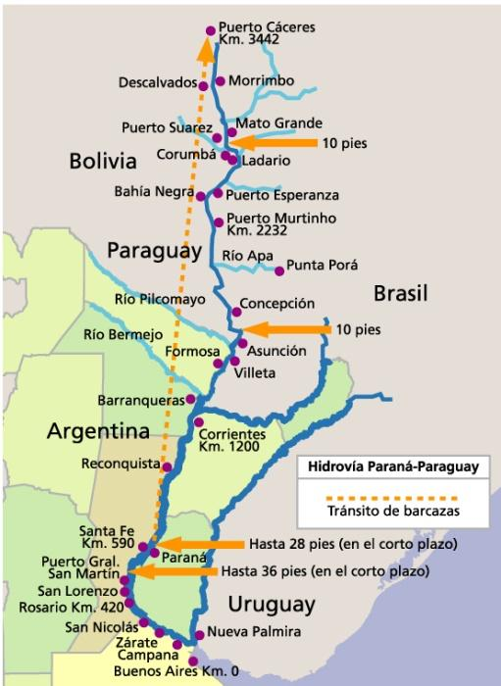
A mi juicio, al ser un recurso natural interjurisdiccional, requiere de un sistema de gobierno que integre las atribuciones nacionales con las provinciales. Al respecto me remito a lo expresado bajo el título del desarrollo humano.
Finalmente, Gran parte de la Mesopotamia y el Centro del país están situados sobre un gran bloque de basalto. Debajo de él se encuentra el mayor depósito de agua dulce de Sudamérica llamado Acuífero Guaraní. Su volumen es de 50.000 km3 y almacena agua para toda la población mundial por 300 años a razón de 100 litros por día.
El Acuífero Guaraní demanda el máximo de interés público consistente en la preservación y el uso racional del recurso agua, para lo cual se requiere una Administración Coordinada entre los Estados Nacional y las Provincias. Algo similar a lo que planteamos sobre la Hidrovía.

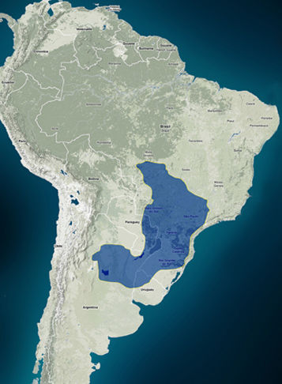
Dentro del sistema hidrológico compuesto por el Acuífero Guaraní y la Hidrovía, tenemos el delta del Bajo Paraná. Se extiende desde la ciudad de Diamante en Entre Ríos y hasta la desembocadura en el estuario llamado Río de la Plata. Tiene 17.500 km2 , lo que son 1.750.000 hectáreas ubicadas en la zona sur oeste de Entre Ríos, una parte a la altura del puerto Gaboto en el centro este de la provincia de Santa Fe, y en el noreste de la provincia de Buenos Aires. Es decir, se trata de una región interprovincial, que debe ser administrada, y no solo en materia ambiental, lo cual es urgente.
Conclusión:
Como se aprecia, los datos y reflexiones brindados, constituyen una mera aproximación respecto a los problemas de las relaciones Nación - Provincias.
El presente trabajo está lejos de ser un inventario detallado de los casos conflictivos. Más bien invita a reflexionar sobre la necesidad que las Provincias tengamos espacios de debate y diálogo junto con la Nación.
Propone revisar la situación actual de nuestro país, destacando la urgente necesidad de repensar nuestros modelos económicos y políticos para promover un desarrollo verdaderamente inclusivo y sostenible para todas las regiones del país, todo esto dentro del marco de la democracia constitucional.
En particular, la ECAE, está llamada a ser un ámbito de unidad y convergencia de saberes acerca de las relaciones jurídicas entre los estados que conforman la Nación Argentina.
En definitiva no puede pensarse en la Corte Suprema de Justicia de la Nación como el ámbito para dirimir todos los conflictos; sino que debe ser la instancia de excepción. Considero que el mecanismo de Pactos Fiscales y normas ratificatorias inherentes debe ser el sistema para construir los consensos necesarios.
La ECAE, con su aptitud para capacitar profesionales en la específica materia del Derecho Público Intrafederal, es el ámbito idóneo para construir una verdadera cultura jurídica democrática federal.

Referencias Bibliográficas.

Doctrina
Rock D. (1989). Argentina 1516-1987. Desde la colonización española hasta Raúl Alfonsín
Prieto H. (2005). El dominio de los recursos naturales La titularidad de las provincias y sus consecuencias en materia de hidrocarburos. La Ley. Extraído de: https://www.hugoprieto.com.ar/descargas/el-dominio-de-los-recursos-naturales-la-titularidad-de-las-provincias-y-sus-consecuencias-en-materia-de-hidrocarburos.pdf,
Legislación
Ley N.º 24.430. 14/12/1994. Constitución de la Nación Argentina.
Ley Nº 23548. 22/01/1988. Régimen Transitorio de Distribución entre la Nación y las Provincias
Ley N.º 27725. 28/09/2023. Modificatoria de Ley de Impuesto a las Ganancias.
Ley Nº 20.628. 31/12/1973. Ley de Impuesto a las Ganancias.
Ley N° 24.241. 13/10/1993. Sistema Integrado de Jubilaciones y Pensiones
Ley N.º27260. 29/06/2016. Reparación Histórica para Jubilados y Pensionados.
Ley N.º 26.078. 9/01/2006. Presupuesto General de la Administración General.
Ley Nº 17.319. 23/06/1967. Ley de Hidrocarburos.

Ley N°15336. 22/09/1960. Energía Eléctrica.
Ley Nº 24.065. 19/10/1991. Régimen de Energía Eléctrica.
Decreto 556/21. 24/08/2021. Creación del Ente Nacional de Control y Gestión de la Vía Navegable en el ámbito del Ministerio de Transporte.
Decreto 567/2019. 15/08/2019. Impuesto al Valor Agregado.

Consultar:Informe sobre Desarrollo Humano 2021/2022. Tiempos inciertos, vidas inestables: Configurar nuestro futuro en un mundo en transformación https://www.undp.org/es/argentina/noticias/informe-sobre-desarrollo-humano-2021-2022.
Consultar El Mapa del Desarrollo Humano en Argentina. 2 de Noviembre de 2022 https://www.undp.org/es/argentina/publicaciones/el-mapa-del-desarrollo-humano-en-argentina
Consultar https://icv.conicet.gov.ar/
Ver boletín oficial. https://www.boletinoficial.gob.ar/detalleAviso/primera/248560/20210825
Informe de la Asociación Argentina de Presupuesto y Administración Financiera Pública. Informe sobre asistencia financiera a provincias en el marco de la previsión social en Argentina. https://asap.org.ar/informes-detalle/informes-seguridad-social/16
Consultar en: https://www.argentina.gob.ar/normativa/nacional/resoluci%C3%B3n-242-2018- 309847
Consultar Dictamen 104/2006. Procuración del Tesoro de la Nación. Extraído de: https://www.ptn.gob.ar/images/dictamenes/abril2006/257-090.pdf
El cuadro es de elaboración propia con datos extraídos del Foro de Fiscales de Estado de la República Argentina y de la oficina de juicios originarios de la C.S.J.N.
Consultar licitaciones https://cammesaweb.cammesa.com/
Consultar: El dominio de los recursos naturales La titularidad de las provincias y sus consecuencias en materia de hidrocarburos. (Prieto,2005) Extraído de: https://www.hugoprieto.com.ar/descargas/el-dominio-de-los-recursos-naturales-la-titularidad-de-las-provincias-y-sus-consecuencias-en-materia-de-hidrocarburos.pdf

